Linkki sovellukseen:
https://digiteko.azurewebsites.net

QR-koodi Kotihoidon digitaaliseen työhyvinvointikarttaan
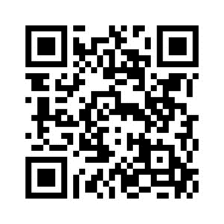

Linkki Kotihoidon digitaaliseen työhyvinvointikartan palautekyselyyn
https://link.webropolsurveys.com/S/8A35CF9F34ACED88

